Der Weg zur Klimaneutralität könnte schneller sein
Netzwerk regionaler Abwasserbetriebe wendet sich mit eindringlichem Appell an Gesetz- und Fördermittelgeber

30. Juni 2023
Als „Vorreiternetzwerk“ bezeichnete Joachim Weber, Bürgermeister der Verbandsgemeinde Konz, das Netzwerk, das am Donnerstag im Roscheider Hof in Konz zu einer Konferenz zusammengekommen ist. Dieses Netzwerk, bestehend aus neun kommunalen Abwasserwerken in der Region Eifel/Mosel/Hunsrück, hat in den vergangenen Jahren ein umfangreiches Programm zum Umbau der Energieversorgung auf die Beine gestellt und wesentliche Schritte in Richtung Energieeinsparung und Klimaneutralität umgesetzt.

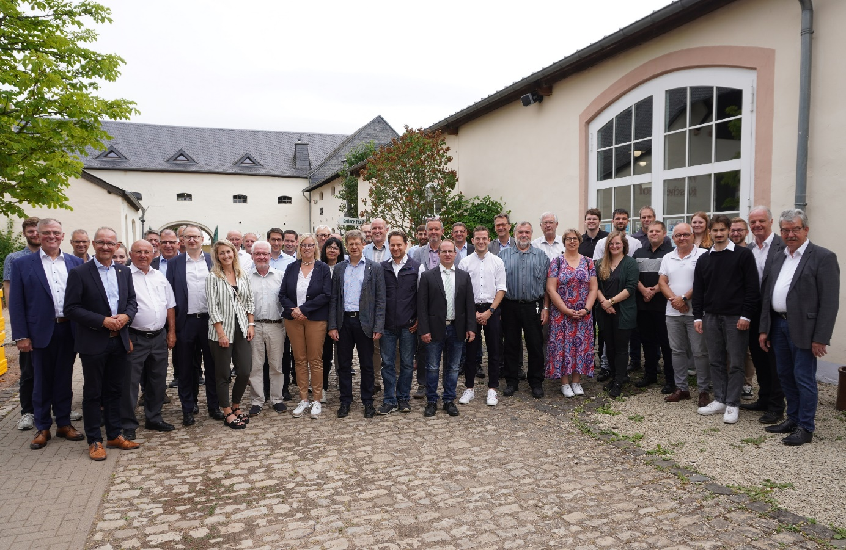
Foto: Die Teilnehmer der Netzwerkkonferenz kommunaler Abwasserwerke in der Region Eifel/Mosel/Hunsrück im Roscheider Hof, Konz

Bei der Konferenz wurden einige Ergebnisse der Netzwerkaktivitäten vorgestellt. So ist zum Beispiel in Bitburg das Klärwerk mit neuer Technik ausgestattet worden, um Energie einzusparen. Photovoltaikanlagen auf Klärwerken in Ulmen und in Konz produzieren Strom und Potentialstudien für weitere Photovoltaikflächen, zum Beispiel in Prüm, laufen.

Doch nicht immer läuft es rund. Das wurde deutlich, als das gemeinsame Positionspapier vorgestellt wurde. Denn: die Projektumsetzung kommt immer wieder an ihre Grenzen.

Gesetzliche Rahmenbedingungen und Förderprogramme haben zwar zum Ziel, geplante Projekte zu unterstützen. In der Praxis bremsen sie die Umsetzung allerdings an vielen Stellen. Teils sehr emotional äußerten sich Werksleiter, Ingenieure und auch Bürgermeisterinnen und Bürgermeister zu Themen wie extrem langen Bearbeitungsfristen von Förderanträgen, einer zu kurzen Geltungsdauer von Machbarkeitsstudien und einem oft viel zu komplexen Vergaberecht.

18 Monate dauerte zum Beispiel die Förderzusage für ein Projekt in Konz, das in Zukunft dazu beiträgt, dass die Verwaltungsgebäude der Verbandsgemeinde klimaneutral mit Wärme und Strom aus dem Klärwerk versorgt werden. Die Diskussionsrunde machte deutlich: Die Kombination aus langen Bearbeitungszeiten, der kurzen Geltungsdauer der Studien und dem komplexen Vergaberecht gibt den Akteuren auf kommunaler Ebene häufig das Gefühl, dass ihnen Steine in den Weg gelegt werden auf dem Weg zur Energiewende. Daran müsse sich etwas ändern.

Zu der Netzwerkkonferenz hatte die Vereinigung DWA geladen, die sich für eine nachhaltige Wasserwirtschaft und die Förderung von Forschung und Entwicklung einsetzt und das Netzwerk in den vergangenen Jahren betreute. Geladen waren neben den lokalen Akteuren u.a. Vertreter von Verbänden, Bundestagsabgeordnete und auch die Landtagsabgeordneten aus den beteiligten Kommunen. Allerdings war kein Vertreter des Landtags der Einladung gefolgt, was im Laufe der Veranstaltung von vielen Seiten bemängelt wurde.

Das Positionspapier konnten die DWA und das Netzwerk der Abwasserbetriebe trotzdem einigen Teilnehmern mit auf den Weg geben – in der Hoffnung, dass die darin enthaltenen Lösungsvorschläge auf Bundes- und auf Landesebene berücksichtigt werden.

Informationen zum „Vorreiternetzwerk“

Im Rahmen der nationalen Klimaschutzinitiative des Bundes haben sich im Jahr 2019 haben neun kommunale Abwasserwerke zu einem Energie- und Ressourceneffizienznetzwerk zusammengefunden und dieses beim DWA-Landesverband Hessen/Rheinland-Pfalz/Saarland gegründet. Das Ziel: gemeinsam den Weg zur Klimaneutralität gestalten.

Die Mitglieder des Netzwerkes der Klimaschutzinitiative (KSI) sind:

- Abwasserwerk der Verbandsgemeinde Schweich
- Abwasserwerk der Verbandsgemeinde Maifeld, Polch
- Verbandsgemeindewerke Prüm,
- Verbandsgemeindewerke Kelberg
- Verbandsgemeindewerke Konz
- Abwasserwerk der Verbandsgemeinde Ulmen
- Abwasserwerk der Verbandsgemeinde Zell
- Stadtwerke Bitburg
- Südeifelwerke Irrel AöR

Die DWA als Fachverband in der Wasserwirtschaft fungiert hier als Sachwalter, Projektkoordinator und Netzwerkmanager und nimmt gegenüber den vom Netzwerk beauftragten Dienstleistern den Auftraggeberstatus wahr.

